目录

1.1、 Oracle修改用户名 2

1.2、 切换临时表空间 2

1.3、 迁移表空间名称 3

1.3.1、 修改表空间名字 3

1.3.2、 修改表空间的数据文件名字 3

## Oracle修改用户名

1. 查询系统user$中的user#值

|  |
| --- |
| select user#,name from user$ where name = 'BPM'; |

1. 根据user#值，更改用户名

|  |
| --- |
| update user$ set name='BPMVML' where user#=68; |

1. 清除缓存数据字典信息

|  |
| --- |
| alter system checkpoint;  alter system flush shared_pool; |

1. 变更用户登录密码

|  |
| --- |
| alter user BPMVML identified by 1234; |

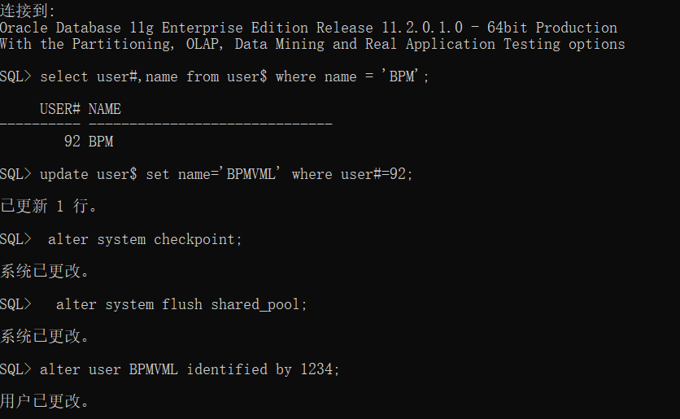

## 切换临时表空间

1. 创建新的临时表空间

|  |
| --- |
| create temporary tablespace bpmvml_temp  tempfile 'D:\app\alibao\oradata\bpmvml\bpmvml_temp.dbf'  size 50m  autoextend on  next 50m maxsize 20480m  extent management local; |

1. 修改bpmvml用户的临时表空间

|  |
| --- |
| alter user bpmvml temporary tablespace bpmvml_temp; |

1. 删除原先的临时表空间

|  |
| --- |
| drop tablespace bpm_temp including contents and datafiles cascade constraints; |

## 迁移表空间名称

### 修改表空间名字

|  |
| --- |
| alter tablespace BPM rename to BPMVML; |

### 修改表空间的数据文件名字

1. 将表空间置为offline

|  |
| --- |
| alter tablespace BPMVML OFFLINE; |

1. 手动移动并修改数据文件(.dbf)名字，再执行以下语句

|  |
| --- |
| 方法一  alter tablespace BPMVML rename DATAFILE 'D:\app\alibao\oradata\bpm\BPM_DATA' TO 'D:\app\alibao\oradata\bpmvml\BPMVML_DATA';  方法二  alter database rename file 'D:\app\alibao\oradata\bpm\BPM_DATA.DBF' to 'D:\app\alibao\oradata\bpmvml\BPMVML_DATA.DBF'; |

1. 重新将表空间置为online

|  |
| --- |
| ALTER TABLESPACE BPMVML online; |

## 附常用命令

|  |
| --- |
| #查看临时表空间名称  SELECT USERNAME, TEMPORARY_TABLESPACE FROM DBA_USERS;  #查看临时表空间位置  select tablespace_name,file_name,bytes/1024/1024 file_size,autoextensible from dba_temp_files;  #查看BPMVML用户表空间名称  select username,default_tablespace from dba_users where username='BPMVML'; |